Pourquoi déclarer ?  Prévenir et maîtriser les risques.  Qui doit déclarer ?  Toute personne confrontée à une situation indésirable. | Quoi déclarer ?  Tout événement présentant un risque pour le patient, l’entourage, le personnel ou l’établissement.  Comment déclarer ?  Renseigner de façon exhaustive la fiche.

Événement (*)  Date :  Heure :   Domicile  Lieu :  Extérieur   Structure HAD | Rédacteur (*)  Nom Prénom : ………………………………………………………………  Fonction ou lien de parenté :  Patient/Entourage – Partenaire extérieur – Pers. HAD     | Nom de l’établissement (*)  Identité patient (*)  Coller étiquette patient
L’événement concerne (*)
Patient/Entourage – Partenaire extérieur – Pers. HAD
❒  
Nom/Organisme : …………………………………………………………
Autre (à préciser) : ………………………………………………………
(*) : Item à compléter obligatoirement
Choisir le domaine
Puis préciser votre choix par une rubrique
❒ Activités médicales &  de soins | ❒ Organisation des soins &  relation avec le patient |  | ❒ Aspects environnementaux | ❒ Vigilances
❒ Dommage associé aux soins  (Extravasation, escarres, lymphangite, troubles de la déglutition …) | ❒ Droits du patient  (Maltraitance, dossier patient, consentement, non-respect de la confidentialité, intimité, volonté …) |  | ❒ Circuit des dispositifs médicaux  (Retard/erreur de livraison, dysfonctionnement, mésusage …) | ❒ Pharmacovigilance  (effet indésirable ou risque d’effet indésirable dû à un médicament)
❒ Complications médicale inattendue  (Décès inattendu, ré-hospitalisation inattendue, aggravation imprévue de l’état de santé due à un examen médical …) | Difficultés liées :   à l’admission   à la coordination   à l’hospitalisation   au transfert, relais |  | ❒ Retard de livraison de matériel par les prestataires externes et/ou internes, …   Panne ou perte de matériel   Dégradation du matériel HAD ou matériel au domicile du patient (de façon non intentionnelle…) | ❒ Matériovigilance  (incident ou risque d’incident du à un dispositif médical défectueux)
❒ Prise en charge de la douleur  (douleur persistante à un traitement antalgique, interruption de traitement antalgique par dysfonctionnement technique …) | ❒ Transport externe de patient  (Retard de la société de transport, accident durant le transport des patients en ambulance) |  | ❒ Malveillance  (vol, dégradation de véhicule, téléphone portable, matériel médical et informatique, équipement et locaux …) | ❒ Infectiovigilance  (prévention ou déclaration d’une infection associée aux soins)
 | ❒ Report d’actes  (soin programmé non réalisé, un HDJ ou une CS déprogrammée …) |  | ❒ Agression  (envers les professionnels, le patient ou l’entourage …) | ❒ Réactovigilance  (incident ou risque d’incident relatif à un dispositif médical de diagnostic in vitro)
 | ❒ Perte ou bris de prothèse du patient (auditive, dentaire, etc…) |  | ❒ Etat des locaux  (Salubrité des locaux inadaptée, Maintenance de l’établissement ou chez le patient inadaptée à l’activité d’HAD…) | ❒ Nutriciovigilance  (effet indésirable ou risque d’effet indésirable lié à la consommation d’un complément alimentaire ou d’un aliment)
❒ Prise en charge médicamenteuse  (écart à l’une des étapes : Prescription, Dispensation, Administration, Transport & livraison, Stockage, erreur, dysfonctionnement du Circuit. Erreur de manipulation de pompe, mésusage médicaments, O₂, MEOPA …) | ❒ Chute de patient   Fugue de patient   Patient égaré |  | ❒ Système d’Informations  (Dysfonctionnement Domilink, session …)   Violation des données personnelles (Non-protection des données patient ou partenaires ou salariés…)  Incident de la sécurité du Système d’Informations | ❒ Identitovigilance  (erreur ou risque d’erreur relatif à l’identité d’un patient y compris INS)
 |  |  | ❒ Difficultés liées à l’organisation interne (perte d’information, manque d’outil, retard de paiement…) | ❒ Hémovigilance  (incident ou risque d’incident de la chaîne transfusionnelle)
DESCRIPTION DE L’ÉVÉNEMENT INDÉSIRABLE (*)
Décrivez ce qu’il s’est passé de manière chronologique et précise.

PREMIÈRES PERSONNES INFORMÉES (*)   Personnel HAD : ……………………………………   Partenaire/Prestataire : …………………………   Patient/Entourage : …………………………………   Autres : …………………………………………………… |  | CAUSES POSSIBLES DE L’EVENEMENT  D’après vous, quels sont les facteurs à l’origine de cet événement ?
ACTIONS IMMEDIATEMENT ENTREPRISES (*)
Décrivez ce que vous avez fait pour pallier immédiatement au problème et ce que vous proposez pour éviter qu’il ne se reproduise.

ESTIMATION DE LA GRAVITE (*)
1-Mineure 2-Significative 3-Majeure 4-Critique 5-catastrophique
❒    

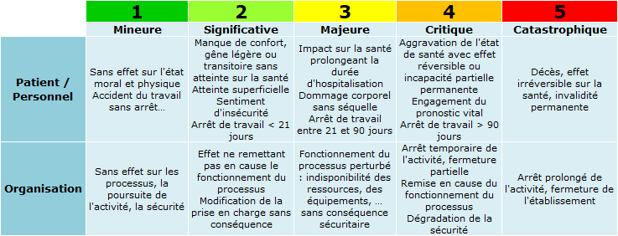

Merci de bien vouloir transmettre cette fiche dûment remplie à l'établissement d'HAD, ou en la remettant directement à un personnel de l'HAD

Le responsable d'établissement étudiera ce signalement en lien avec la cellule qualité et vous fera un retour dans les plus brefs délais.

